Über dem Raster
Auf einem bestehenden Parkdeck ist in Tübingen die neue Mitte für drei Berufliche Schulen entstanden. Über dem starren Raster des Bestands schufen a+r Architekten mit dem Campusgebäude einen offenen, gemeinsamen Lernort.
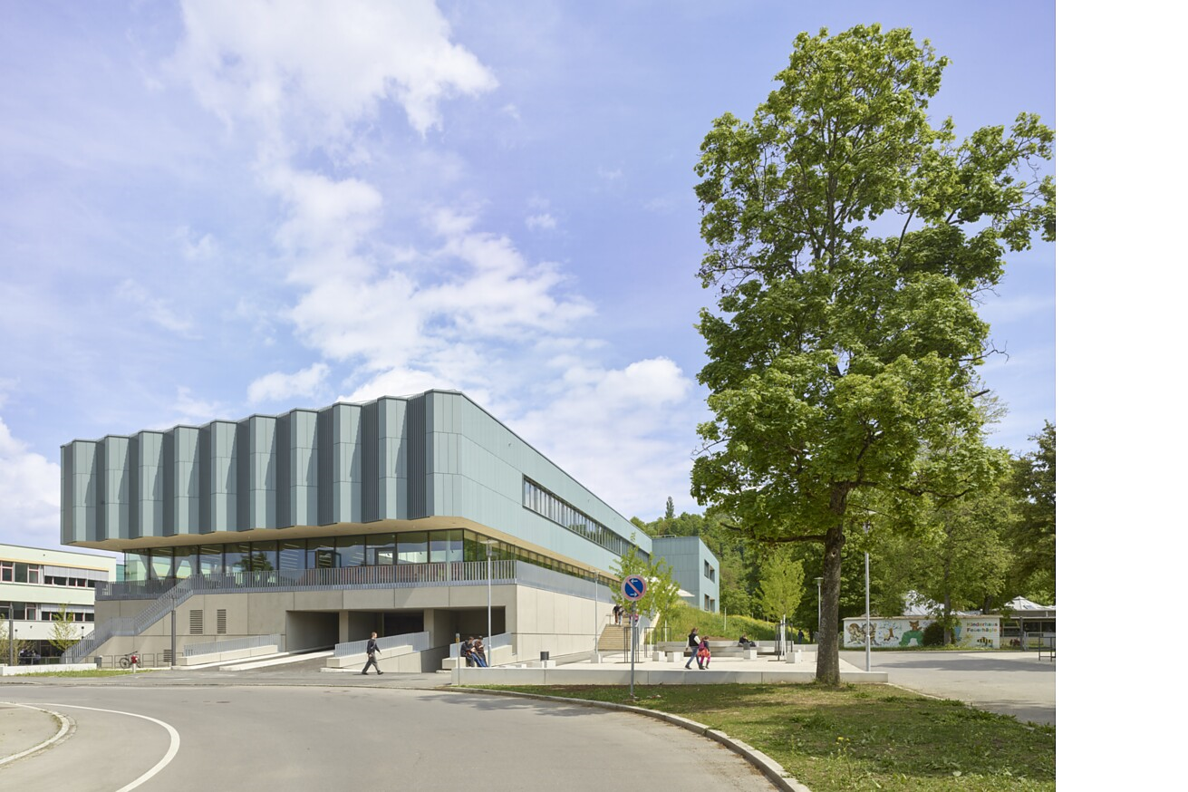

Wer sich dem neuen Campusgebäude der Beruflichen Schulen Tübingen nähert, erlebt Architektur als Transformation. Wo zuvor ein halb aus dem Gelände ragendes zweistöckiges Parkdeck den Zwischenraum an der Primus-Truber-Straße prägte, spannt sich heute ein langgestreckter Baukörper zwischen Schulgebäuden, Straße und dem Flüsschen Steinlach auf. Aus dem Bestand heraus haben a+r Architekten aus Stuttgart und Tübingen ein neues Verbindungsglied für die Gewerbliche Schule Tübingen, die Wilhelm-Schickard-Schule und die Mathilde-Weber-Schule entwickelt. Ein gemeinsames Haus für die rund 5.200 Schülerinnen und Schüler mit Mensa, Mediathek, flexibel nutzbaren Unterrichtsräumen und Lerninseln.  Der Schulstandort in Tübingen-Derendingen war lange durch funktionale Einzelteile bestimmt: drei berufliche Schulen, ein bestehendes Parkdeck, diverse Zufahrten, die Turnhalle Feuerhägle, der Kindergarten, der Jugendtreff und der grüne Flussraum der Steinlach. Was fehlte, war ein Ort, der diese Nachbarschaften verbindet und dem Berufsschulcampus eine gemeinsame Adresse gibt.  Ein Campus findet seine Mitte  Aus dieser Gemengelage schafft der Neubau eine neue räumliche Ordnung für den Campus. Er folgt der Länge der Tiefgarage, fasst die vorhandene Infrastruktur und macht aus ihr einen öffentlichen Bildungsbaustein. Der Baukörper wirkt raumbildend und schafft großzügige Freibereiche für eine lebendige Mitte der drei Schulen. Die erhöhte Terrassenebene verknüpft die Primus-Truber-Straße mit dem Landschaftsraum der Steinlach. Über großzügige Freitreppen von Norden und Süden wird die Mensaterrasse zum gemeinsamen Ankunftsort. Zugleich werden die Schülerströme von den Zu- und Ausfahrten der Tiefgarage entflechtet.  „Wir haben mit dem neuen Mensagebäude einen Ort geschaffen, der die drei Schulen miteinander verbindet“, erläutert Walter Fritz, Projektleiter bei a+r Architekten. „Die Mensa, die Mediathek und die neuen Lernbereiche geben dem Campus erstmals eine gemeinsame Mitte und schaffen dadurch ein Wir-Gefühl.“  Weiterbauen als Entwurfsprinzip  Das Parkdeck aus den frühen 1970er Jahren blieb als tragende Ressource erhalten und wurde zum Ausgangspunkt der Entwurfsidee, die innerhalb des nichtoffenen Planungswettbewerbs 2018 entstand. Die Konstruktion der ursprünglichen Tiefgarage war zunächst für eine Erdüberdeckung mit Grünfläche und Bepflanzung ausgelegt und verfügte deshalb über Lastreserven, die den Neubau darauf erst möglich machten. Zugleich gaben Raster, Höhen und Lastabtragung die konstruktiven Rahmenbedingungen für den darüberliegenden Neubau vor. Daraus haben a+r Architekten das erste Neubaugeschoss, die Mensa- und Klassenraumebene als Betonkonstruktion entwickelt, die die großen Spannweiten des Gemeinschaftsraums aufnimmt und die Lasten in den Bestand ableitet. Rund 2.000 Kubikmeter Beton konnten durch den Erhalt des Parkdecks weitergenutzt und graue Energie bewahrt werden.  Über dem Sockelgeschoss wird die Mensaebene zur tragenden Schwelle. Sie übersetzt das vorhandene Garagenraster in die neue Nutzung und schafft die Grundlage für den leichten Holzbau, der auf ihr sitzt. In dieser Schichtung liegt die Logik des Hauses. Der robuste Bestand trägt die neue Öffentlichkeit. Der Holzbau darüber nimmt die Lernbereiche auf und verleiht dem langgestreckten Baukörper eine leichtere Anmutung.  Am Kopf des Gebäudes ergänzt ein Neubau auch im Sockelgeschoss das zweistöckige Parkdeck und nimmt dienende, technische und schulische Nutzungen auf. Dort sind auf der Zwischenebene Büro- und Nebenräume der Mensa sowie IT- und Serverräume organisiert. Auf Ebene 0 liegen Schülerarbeitsraum, Seminarraum, Sanitäranlagen und Anlieferung. So wird die bestehende Infrastruktur räumlich weitergeführt und zugleich mit dem neuen Campusalltag verzahnt.  Der Kopf des Campus  Mensa und Mediathek bilden den gemeinschaftlichen Schwerpunkt des Campusgebäudes. Die Mensa liegt auf der erhöhten Terrassenebene und öffnet sich mit raumhohen Verglasungen zur Terrasse und zur Umgebung. Ihre Weite entsteht aus der großen zusammenhängenden Fläche, dem umlaufenden Tageslichtband und der sichtbaren Tragstruktur. Schlanke Rundstützen und V-förmige Schrägstützen entlang der Westfassade geben dem Raum seinen Rhythmus und machen die konstruktive Leistung der Überbauung unmittelbar erfahrbar.  Im Zentrum öffnet ein verglastes Atrium die Mensa nach oben zur Mediathek. Die Glasflächen und die Oberlichter bringen zusätzliches Licht in die Tiefe des Grundrisses und verbinden die Ebenen visuell miteinander. Lange Tafeln, locker gestellte Tischgruppen an der Fassade und höhere Thekenelemente geben der großen Fläche unterschiedliche Zonen, ohne den offenen Charakter des Raums zu schwächen.  Darüber bildet die Mediathek den nach außen präsenten Kopf des Hauses. Personell vom Kreismedienzentrum unterstützt, ergänzt sie die Mensa als ruhiger Ort für Recherche, Aufenthalt und konzentriertes Arbeiten im neuen Campusalltag. Regale, ein zentraler Tresen und lange Sitznischen entlang der Fassade geben dem hellen Raum eine klare Ordnung und zugleich eine einladende Stimmung. Prägend für die äußere Erscheinung ist die gefaltete Mediatheksfassade. Blaugrüne Faserzementplatten fassen die oberen Ebenen zu einer ruhigen Hülle. An der schmalen Stirnseite verdichtet sich diese Ordnung zu einer fein gestaffelten Kontur. Die Fassade gibt dem Baukörper Maßstab und Tiefe, filtert das Tageslicht und zeichnet sich im Inneren als Licht- und Schattenrelief und an den Sitznischen der Mediathek ab.  Lernhaus entlang des Parkdecks  Vom Gebäudekopf aus entwickelt sich das Lernhaus nach Osten über die gesamte Länge des Parkdecks. Entlang des zentralen Flurs sind auf zwei Geschossen Unterrichtsräume, Lerninseln, offene Arbeitsplätze und Nebenräume angeordnet. Auf beiden Ebenen ergänzen Schulsozialarbeit und Lehrerbüros die Unterrichtsbereiche und schaffen gut erreichbare Anlaufstellen im Schulalltag. Die räumliche Qualität entsteht aus der klaren Längsorganisation, den Blickbezügen nach außen und den offenen Arbeitsbereichen entlang der Südfassade. Der neue Schulbaustein unterstützt den Alltag der drei Schulen mit kurzen Wegen und flexibel nutzbaren Bereichen.  Im Gebrauch bestehen  Die Materialwahl verbindet Robustheit mit Atmosphäre. Sandgestrahlte Betonoberflächen prägen die beiden Sockelebenen innen wie außen, von den Treppenhäusern bis zu den Betonfertigteilen der Fassade. Darüber legen blaugrüne Faserzementplatten, farblich abgestimmt auf die bestehenden Schulbauten, eine fein rhythmisierte Hülle um die oberen Ebenen. Innen prägt Weißtanne Fenster, Türen, Einbauten, Wandflächen und Sitznischen. Betonwerkstein gibt den stark frequentierten Bereichen Dauerhaftigkeit, Glas stellt Blickbeziehungen her.  In diesen Entscheidungen zeigt sich das Projekt als gemeinsames Werk von Bauherrschaft und Architekturbüro. Neben den ökologischen Aspekten wird Nachhaltigkeit hier als Frage von Bestandserhalt, Material, gutem Altern und Alltagstauglichkeit verstanden. „Wir haben Materialien, Wartung, Pflegeaufwand und Alterungsfähigkeit früh geprüft“, sagt Stefanie Lüdigk, zuständige Abteilungsleiterin beim Landkreis Tübingen und Vertreterin der Bauherrschaft. „Uns war wichtig, dass die Oberflächen dem intensiven Schulalltag standhalten, ihre Qualität langfristig bewahren und dem Gebäude eine dauerhaft angemessene Präsenz verleihen.“  Dieser Anspruch reicht bei a+r Architekten bei allen Projekten weit über die Fertigstellung hinaus. Walter Fritz besucht immer wieder ältere Projekte und beobachtet, wie Materialien altern, wie Oberflächen Gebrauchsspuren aufnehmen und wie Gebäude ihre Qualität im Alltag behaupten. „Ein gutes Gebäude muss sich auch nach vielen Jahren noch richtig anfühlen“, sagt der Projektleiter von a+r Architekten. „Dafür braucht es Materialien, die Nutzungsspuren gut aufnehmen.“  Daten und Fakten  Projekt: Campusgebäude Berufliche Schulen Tübingen  Bauherrschaft: Landratsamt Tübingen  Standort: Tübingen-Derendingen, Primus-Truber-Straße  Nutzende: Gewerbliche Schule Tübingen, Wilhelm-Schickard-Schule, Mathilde-Weber-Schule  Architektur: a+r Architekten, Stuttgart/Tübingen  Wettbewerb: 2018  Planungsbeginn: 2020  Baubeginn: November 2022  Fertigstellung: März 2026  Nutzung: seit April 2026  Bruttorauminhalt: 25.292 m³ ohne Tiefgarage  Bruttogeschossfläche: 5.695 m² ohne Tiefgarage  Nutzfläche: 4.960 m² ohne Tiefgarage  Wärmeversorgung: Fernwärme  Energie: Photovoltaik auf den Dachflächen  Fotografie: Roland Halbe  Stuttgart, Juli 2026  Abdruck honorarfrei / Beleg erbeten | Pressekontakt  Rainer Häupl  bering*kopal GbR, Büro für Kommunikation  t +49(0)711 7451759-16  rainer.haeupl@bering-  kopal.de  www.bering-kopal.de  Kontakt im Architekturbüro  a+r Architekten GmbH  Julia Raff  Rotebühlstraße 89/2  D 70178 Stuttgart  t +49(0)711 722355-31  f +49(0)711 722355-22  pr@aplusr.de  www.aplusr.de

1 Über dem bestehenden Parkdeck spannt sich das neue Campusgebäude von a+r Architekten zwischen Schulbauten, Primus-Truber-Straße und dem kleinen Fluss Steinlach auf. Der langgestreckte Baukörper, der auf ein bestehendes Parkdeck aufgesattelt wurde, gibt den drei Beruflichen Schulen eine neue Mitte. Foto: Roland Halbe
Dieses Foto steht kostenfrei zur ausschließlich redaktionellen Nutzung im Rahmen der Berichterstattung über das Projekt zur Verfügung. Eine Nutzung für werbliche oder kommerzielle Zwecke ist nicht gestattet.
2 An der Nordseite, in Richtung der benachbarten Wilhelm-Schickard-Schule, wird die Schichtung des Hauses aus Sockel samt Parkdeck, Terrassenebene und gefaltetem Gebäudekopf sichtbar. Die Freitreppe führt auf die erhöhte Mensaterrasse und verknüpft den Neubau mit den Wegen des Campus. Foto: Roland Halbe
Dieses Foto steht kostenfrei zur ausschließlich redaktionellen Nutzung im Rahmen der Berichterstattung über das Projekt zur Verfügung. Eine Nutzung für werbliche oder kommerzielle Zwecke ist nicht gestattet.
3 Die Vogelperspektive zeigt das Campusgebäude im Zusammenhang der bestehenden Schulen. Der Bau folgt der Länge des vorhandenen Parkdecks und verbindet die unterschiedlichen Wegebeziehungen miteinander. Foto: Roland Halbe
Dieses Foto steht kostenfrei zur ausschließlich redaktionellen Nutzung im Rahmen der Berichterstattung über das Projekt zur Verfügung. Eine Nutzung für werbliche oder kommerzielle Zwecke ist nicht gestattet.
4 Die Mensa ist mit ihren raumhohen Verglasungen auf die Terrassenebene ausgerichtet. Im Zentrum verbindet das verglaste Atrium den Speiseraum mit der Mediathek im Obergeschoss. Foto: Roland Halbe
Dieses Foto steht kostenfrei zur ausschließlich redaktionellen Nutzung im Rahmen der Berichterstattung über das Projekt zur Verfügung. Eine Nutzung für werbliche oder kommerzielle Zwecke ist nicht gestattet.
1. |  | 2.
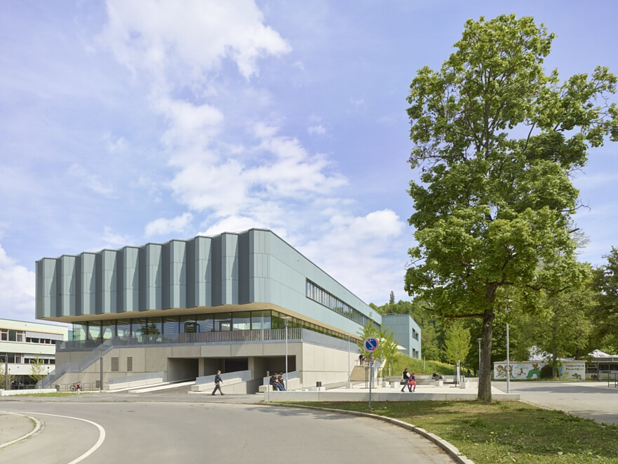 |  | 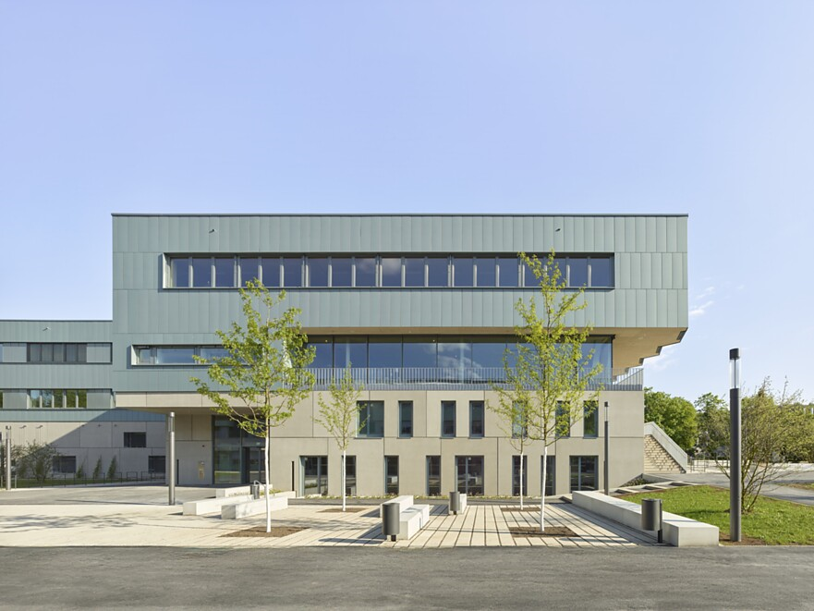
3. |  | 4.
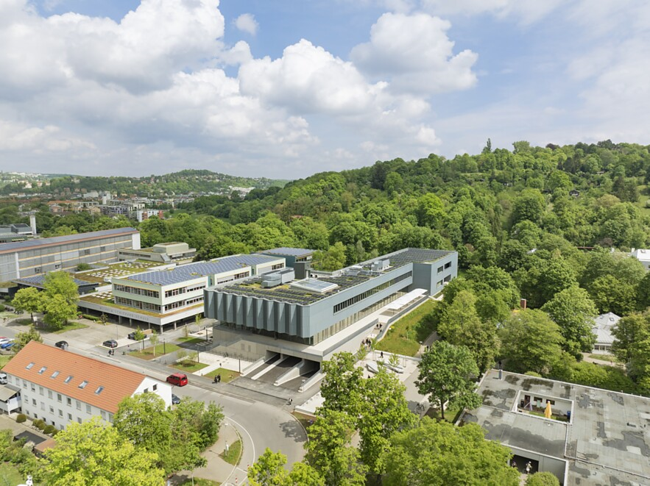 |  | 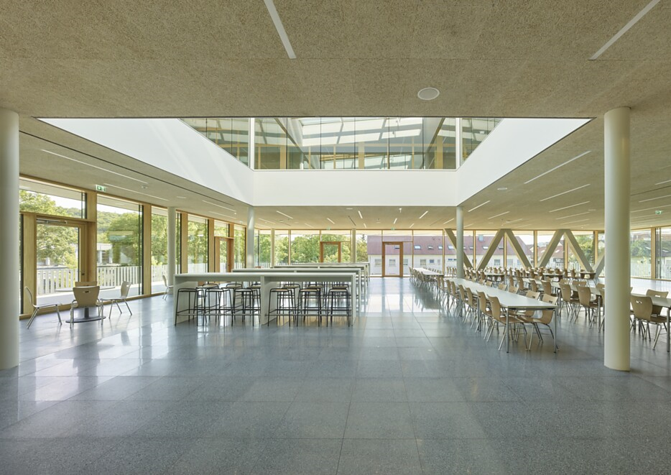

5 Arbeitsplätze an der gefalteten Fassade machen die Mediathek zu einem angenehmen, hellen Ort für Recherche und konzentriertes Arbeiten. Der Blick nach außen verbindet den Raum mit dem grünen Umfeld. Foto: Roland Halbe
Dieses Foto steht kostenfrei zur ausschließlich redaktionellen Nutzung im Rahmen der Berichterstattung über das Projekt zur Verfügung. Eine Nutzung für werbliche oder kommerzielle Zwecke ist nicht gestattet.
6 Die auf dem Kontaktabzug gezeigten Fotos von Roland Halbe stehen nur nach vorheriger Klärung der Nutzungsrechte mit a+r Architekten zur Verfügung; wenden Sie sich dafür bitte an Julia Raff unter pr@aplusr.de.
7 Die auf dem Kontaktabzug gezeigten Fotos von Roland Halbe stehen nur nach vorheriger Klärung der Nutzungsrechte mit a+r Architekten zur Verfügung; wenden Sie sich dafür bitte an Julia Raff unter pr@aplusr.de.
8 Lageplan des Campusgebäudes der Beruflichen Schulen Tübingen. Plan: a+r Architekten
5. |  | 6.
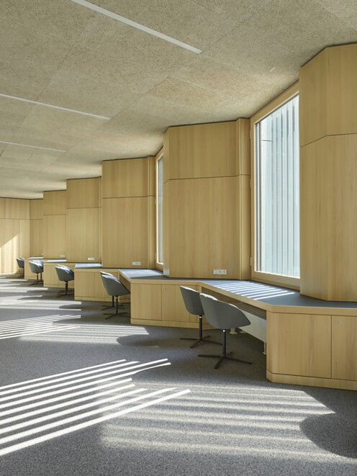 |  | 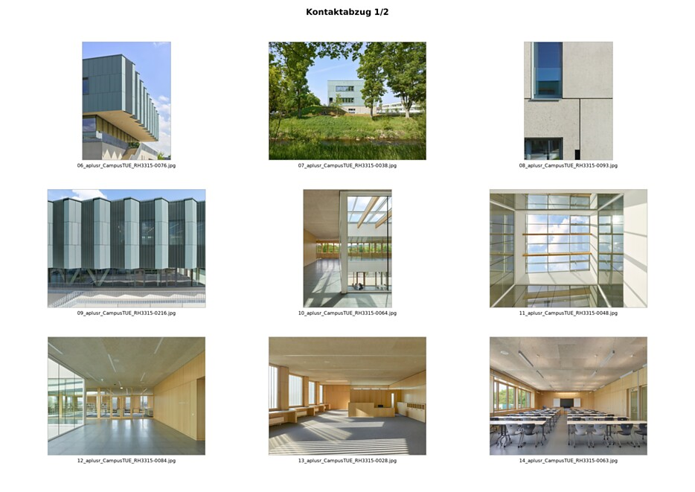
7. |  | 8.
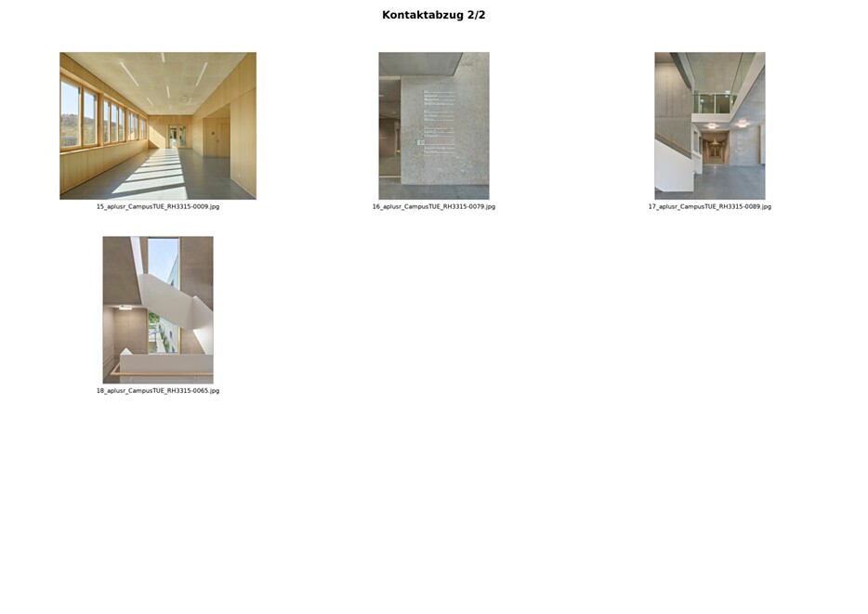 |  | 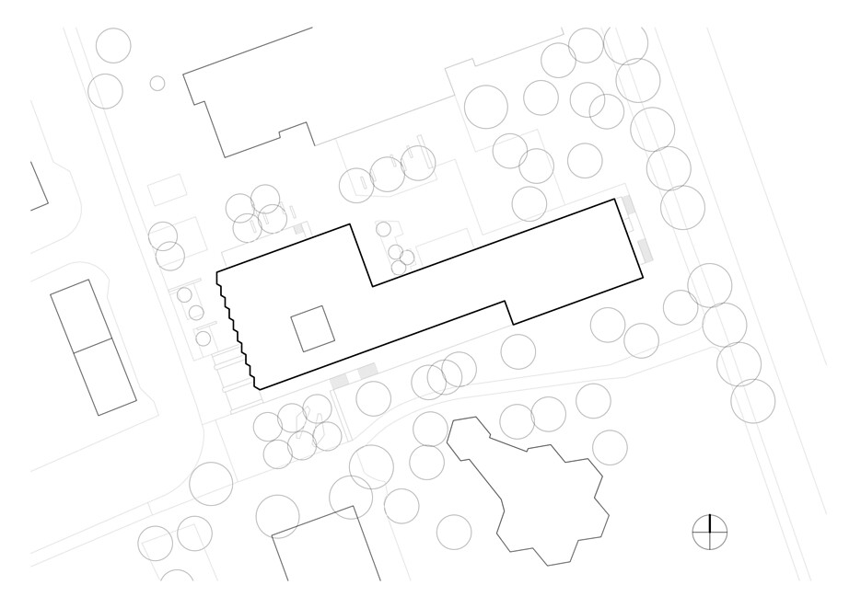

9 Grundriss E0 des Campusgebäudes der Beruflichen Schulen Tübingen. Plan: a+r Architekten
10 Grundriss E1, Mensaebene des Campusgebäudes der Beruflichen Schulen Tübingen. Plan: a+r Architekten
11 Grundriss E3, Mediatheksebene des Campusgebäudes der Beruflichen Schulen Tübingen. Plan: a+r Architekten
12 Isometrische Skizze des Campusgebäudes der Beruflichen Schulen Tübingen. Plan: a+r Architekten
9. |  | 10.
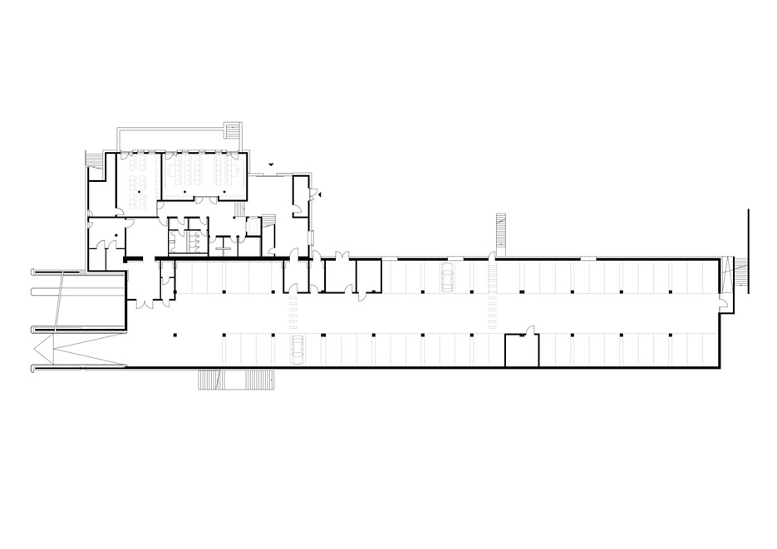 |  | 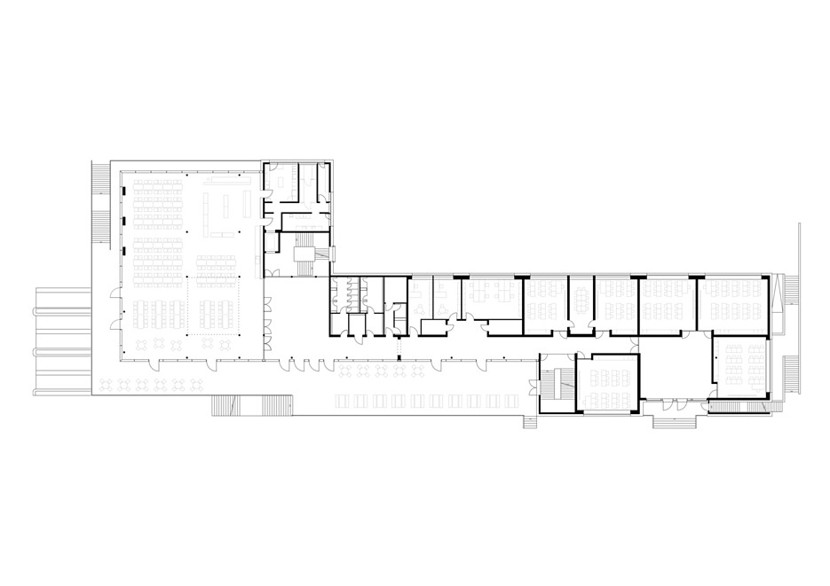
11. |  | 12.
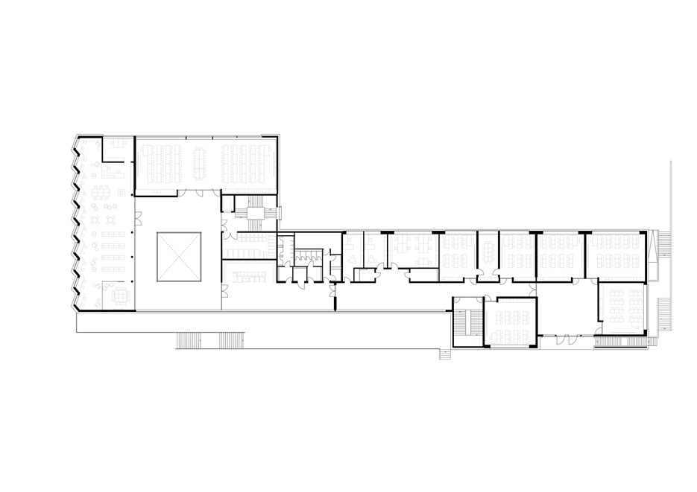 |  | 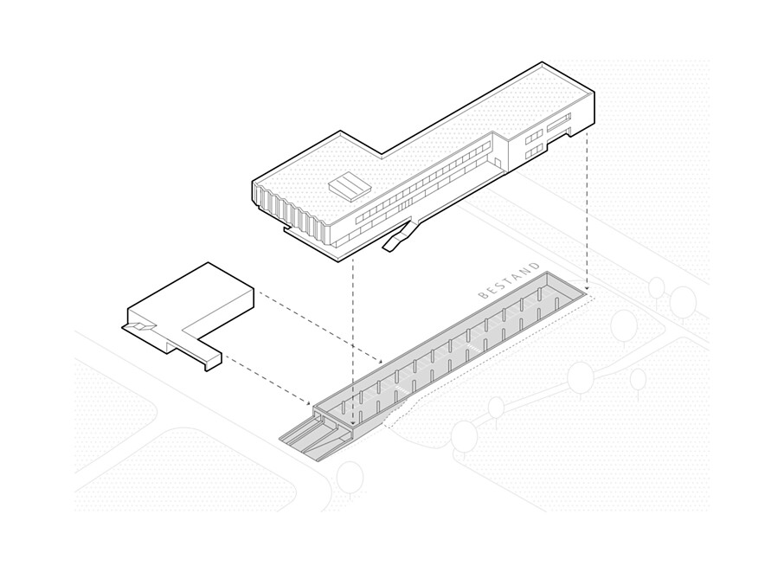

13 Längsschnitt des Campusgebäudes der Beruflichen Schulen Tübingen. Plan: a+r Architekten
14 Querschnitt des Campusgebäudes der Beruflichen Schulen Tübingen. Plan: a+r Architekten
13. |  | 14.
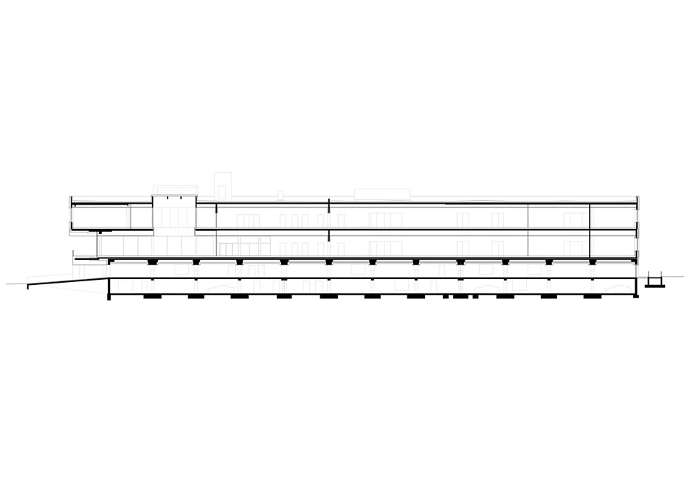 |  | 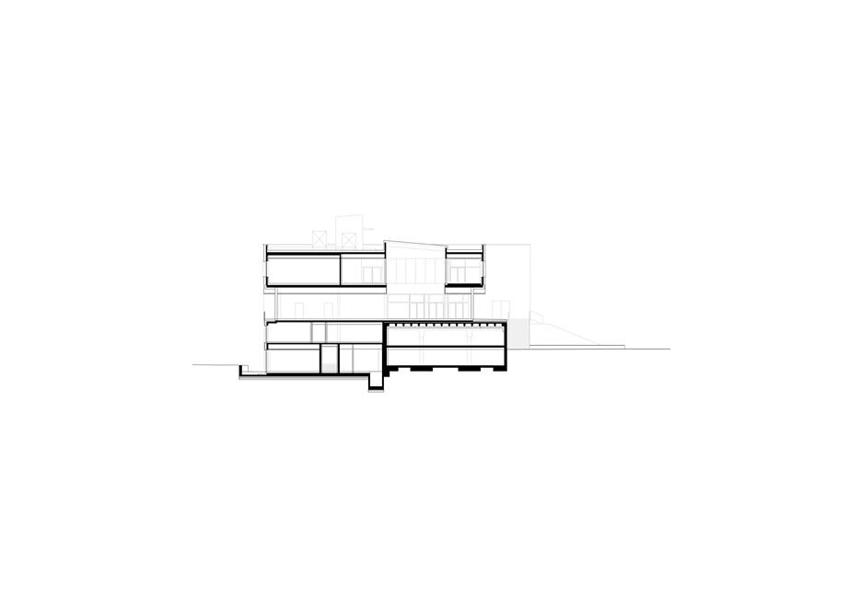

Über a+r Architekten
a+r Architekten stehen für eine solide, umweltverträgliche und zukunftsorientierte Architektur mit einer überzeugenden Expertise im Bereich des nachhaltigen Bauens – auch im Bestand. Das 1985 von Prof. Gerd Ackermann und Prof. Hellmut Raff gegründete Büro mit Standorten in Stuttgart und Tübingen zählt rund 130 Mitarbeiter und steht heute unter der Leitung von Oliver Braun, Florian Gruner und Alexander Lange. Vorwiegend bauen a+r Architekten für öffentliche Auftraggeber, Industrie und Gewerbe, für kommunale Wohnbauunternehmen sowie für soziale Einrichtungen. Das Büro konzentriert sich auf eine angemessene, ökologische, funktionale und daraus resultierend innovative Bauweise und wurde dafür mit renommierten Preisen ausgezeichnet.
www.aplusr.de
Instagram

